

**Об утверждении регламента государственной услуги "Выдача лицензии, переоформление, выдача дубликатов лицензии на осуществление деятельности по производству (формуляции) пестицидов (ядохимикатов), реализации пестицидов (ядохимикатов), применению пестицидов (ядохимикатов) аэрозольным и фумигационным способами"**

***Утративший силу***

Постановление акимата Южно-Казахстанской области от 25 августа 2014 года № 273. Зарегистрировано Департаментом юстиции Южно-Казахстанской области 2 октября 2014 года № 2818. Утратило силу постановлением акимата Южно-Казахстанской области от 6 октября 2015 года № 314

      Сноска. Утратило силу постановлением акимата Южно-Казахстанской области от 06.10.2015 № 314.

      Примечание РЦПИ.  
      В тексте документа сохранена пунктуация и орфография оригинала.   
      В соответствии пунктами 1 и 3 статьи 16 Закона Республики Казахстан от 15 апреля 2013 года «О государственных услугах», акимат Южно-Казахстанской области **ПОСТАНОВЛЯЕТ:**  
      1. Утвердить прилагаемый регламент государственной услуги «Выдача лицензии, переоформление, выдача дубликатов лицензии на осуществление деятельности по производству (формуляции) пестицидов (ядохимикатов), реализации пестицидов (ядохимикатов), применению пестицидов (ядохимикатов) аэрозольным и фумигационным способами».  
      2. Государственному учреждению «Управление сельского хозяйства Южно-Казахстанской области» в порядке, установленном законодательными актами Республики Казахстан обеспечить:  
      1) направление настоящего постановления на официальное опубликование в периодических печатных изданиях, распространяемых на территории Южно-Казахстанской области и информационно-правовой системе «Әділет»;  
      2) размещение настоящего постановления на интернет-ресурсе акимата Южно-Казахстанской области.  
      3. Настоящее постановление вводится в действие по истечении десяти календарных дней после дня его первого официального опубликования.  
      4. Контроль за исполнением настоящего постановления возложить на первого заместителя акима области Оспанова Б.

*Аким области                               А. Мырзахметов*  
        
*Оспанов Б.*  
*Жилкишиев Б.*  
*Бектаев А.*  
*Каныбеков С.*  
*Садыр Е.*  
*Туякбаев С.*  
*Абдуллаев А.*  
*Исаева Р.*

      Приложение  
      к постановлению акимата  
      Южно-Казахстанской области  
      от 25 августа 2014 года  
      № 273

**Регламент государственной услуги**  
**«Выдача лицензии, переоформление, выдача дубликатов лицензии на осуществление деятельности по производству (формуляции) пестицидов (ядохимикатов), реализации пестицидов (ядохимикатов), применению пестицидов (ядохимикатов) аэрозольным и фумигационным способами»**

**1. Общие положения**

      1. Государственная услуга «Выдача лицензии, переоформление, выдача дубликатов лицензии на осуществление деятельности по производству (формуляции) пестицидов (ядохимикатов), реализации пестицидов (ядохимикатов), применению пестицидов (ядохимикатов) аэрозольным и фумигационным способами» (далее - государственная услуга) оказывается государственным учреждением «Управление сельского хозяйства Южно-Казахстанской области» (далее – услугодатель).  
      Прием документов и выдача результатов государственной услуги осуществляется услугодателем, а также через веб-портал «электронного правительства» www.egov.kz (далее - Портал).  
      2. Форма оказания государственной услуги: электронная (частично автоматизированная) и (или) бумажная.  
      3. Результат оказания государственной услуги – лицензия, переоформление, дубликат лицензии на осуществление деятельности по производству (формуляции) пестицидов (ядохимикатов), реализации пестицидов (ядохимикатов), применению пестицидов (ядохимикатов) аэрозольным и фумигационным способами, либо мотивированный ответ об отказе в оказании государственной услуги в случаях и по основаниям, предусмотренным пунктом 10 стандарта государственной услуги «Выдача лицензии, переоформление, выдача дубликатов лицензии на осуществление деятельности по производству (формуляции) пестицидов (ядохимикатов), реализации пестицидов (ядохимикатов), применению пестицидов (ядохимикатов) аэрозольным и фумигационным способами» утвержденного постановлением Правительства Республики Казахстан от 12 февраля 2014 года № 78 (далее - Стандарт), в форме электронного документа, удостоверенного электронной цифровой подписью (далее – ЭЦП) уполномоченного должностного лица услугодателя.

**2. Описание порядка действий структурных подразделений (работников) услугодателя в процессе оказания государственной услуги**

      4. Основанием для начала процедуры (действия) по оказанию государственной услуги является наличие заявления услугополучателя.  
      5. Содержание каждой процедуры (действия), входящей в состав процесса оказания государственной услуги, длительность его выполнения и последовательность их выполнения, в том числе этапы прохождения всех процедур:  
      1) услугополучатель (либо его представитель по доверенности) предоставляет документы услугодателю указанные в пункте 9 Стандарта;  
      2) уполномоченный сотрудник услугодателя проводит регистрацию полученных документов в информационной системе и в течение 10 минут отправляет по информационной системе на рассмотрение к руководству услугодателя;  
      3) в течение 30 минут после рассмотрения документов руководство услугодателя отправляет документы к уполномоченному сотруднику услугодателя по информационной системе для подготовки результата государственной услуги;  
      4) уполномоченный сотрудник услугодателя готовит результат государственной услуги в установленные сроки пунктом 4 Стандарта, затем направляет на подписание к руководству услугодателя по информационной системе;  
      5) руководство услугодателя в течение рабочего дня подписывает результат государственной услуги по информационной системе и направляет уполномоченному сотруднику услугодателя;  
      6) уполномоченный сотрудник услугодателя распечатает из информационной системы результат государственной услуги и в течение 10-минут выдает услугополучателю либо его представителю по доверенности.

**3. Описание порядка взаимодействия структурных подразделений (работников) услугодателя в процессе оказания государственной услуги**

      6. Перечень структурных подразделений, (работников) услугодателя, которые участвуют в процессе оказания государственной услуги:  
      1) руководство услугодателя;  
      2) уполномоченный сотрудник услугодателя.  
      7. Описание последовательности процедур (действий) между структурными подразделениями (работниками) с указанием длительности каждой процедуры указано в пункте 5 раздела 2 настоящего регламента. Описание последовательности процедур (действий) государственной услуги в виде блок-схемы согласно приложению 1 к настоящему регламенту.

**4. Описание порядка взаимодействия с центром обслуживания населения и (или) иными услугодателями, а также порядка использования информационных систем в процессе оказания государственной услуги**

      8. Чтобы получить государственную услугу через Портал услугополучатель должен:  
      1) войти на Портал;  
      2) выбрать государственную услугу;  
      3) зарегистрироваться, авторизоваться посредством индивидуального идентификационного номера или бизнес-идентификационного номера, электронной цифровой подписи (далее-ЭЦП);  
      4) заказать государственную услугу онлайн;  
      5) заполнить поля электронного запроса и при необходимости прикрепить пакет документов в электронном виде согласно перечню, предусмотренному пунктом 9 Стандарта;  
      6) после проверки выходного документа услугополучателю необходимо поставить ЭЦП. После подписи заявление автоматический поступает услугодателю;  
      7) после регистрации поступившего заявления услугодателем, в личном кабинете услугополучателя статус заявления автоматический меняется. С момента регистрации заявления в установленные сроки пунктом 4 Стандарта услугодатель должен выдать результат;  
      8) при положительном результате в личном кабинете услугополучателя статус заявления меняется на «Удовлетворительно». После чего услугополучатель может скачать результат;  
      9) при отрицательном результате в личном кабинете услугополучателя статус заявления меняется на «Отказано». После чего он может скачать письмо на бланке услугодателя с мотивированным отказом.  
      9. Описание порядка обращения и последовательности процедур (действий) услугодателя и услугополучателя при оказании государственной услуги через Портал в виде диаграммы указано в приложении 2 к настоящему регламенту.  
      10. Подробное описание последовательности процедур (действий), взаимодействий структурных подразделений (работников) услугодателя в процессе оказания государственной услуги в графическом и схематическом виде представлены в приложениях 1 и 3 к настоящему регламенту. Справочник бизнес-процессов оказания государственной услуги указаны в приложениях 1, 2 и 3 к настоящему регламенту.

      Приложение 1  
      к регламенту государственной услуги  
      «Выдача лицензии, переоформление, выдача  
      дубликатов лицензии на осуществление  
      деятельности по производству (формуляции)  
      пестицидов (ядохимикатов), реализации  
      пестицидов (ядохимикатов), применению  
      пестицидов (ядохимикатов) аэрозольным  
      и фумигационным способами»

**Описание последовательности процедур (действий) государственной услуги в виде блок-схемы и справочник бизнес-процессов оказания государственной услуги**

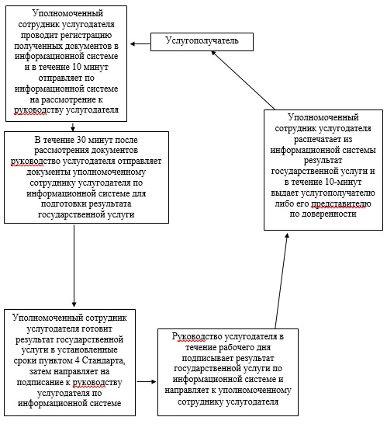

      Приложение 2  
      к регламенту государственной услуги  
      «Выдача лицензии, переоформление, выдача  
      дубликатов лицензии на осуществление  
      деятельности по производству (формуляции)  
      пестицидов (ядохимикатов), реализации  
      пестицидов (ядохимикатов), применению  
      пестицидов (ядохимикатов) аэрозольным  
      и фумигационным способами»

**Диаграмма функционального взаимодействия информационных систем, задействованных в оказании государственной услуги через Портал и справочник бизнес-процессов оказания государственной услуги**

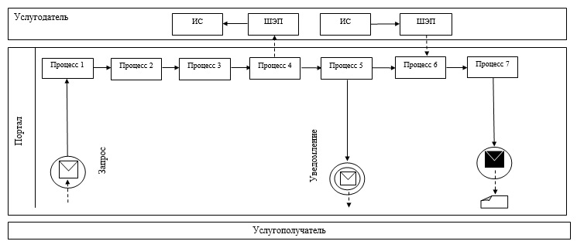

**Условные обозначения:**

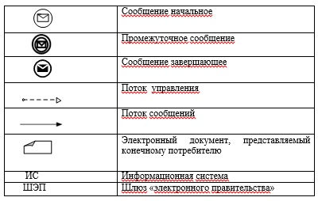

      Приложение 3  
      к регламенту государственной услуги  
      «Выдача лицензии, переоформление, выдача  
      дубликатов лицензии на осуществление  
      деятельности по производству (формуляции)  
      пестицидов (ядохимикатов), реализации  
      пестицидов (ядохимикатов), применению  
      пестицидов (ядохимикатов) аэрозольным  
      и фумигационным способами»

**Описание порядка оказания государственной услуги в графической форме и справочник бизнес-процессов оказания государственной услуги**

|  |  |  |  |  |
| --- | --- | --- | --- | --- |
| 1 | 2 | 3 | 4 | 5 |
| Уполномоченный сотрудник услугодателя | Руководство услугодателя | Уполномоченный сотрудник услугодателя | Руководство услугодателя | Уполномоченный сотрудник услугодателя |
| Проводит регистрацию полученных документов в информационной системе и в течение 10 минут отправляет по информационной системе на рассмотрение к руководству услугодателя | В течение 30 минут после рассмотрения документов отправляет документы к уполномоченному сотруднику услугодателя по информационной системе для подготовки результата государственной услуги | Готовит результат государственной услуги в установленные сроки пунктом 4 Стандарта, затем направляет на подписание к руководству услугодателя по информационной системе | В течение рабочего дня подписывает результат государственной услуги по информационной системе и направляет к уполномоченному сотруднику услугодателя | Распечатает из информационной системы результат государственной услуги и в течение 10-минут выдает услугополучателю либо его представителю по доверенности |

© 2012. РГП на ПХВ «Институт законодательства и правовой информации Республики Казахстан» Министерства юстиции Республики Казахстан